^{CU}^ICULUM
VITAE
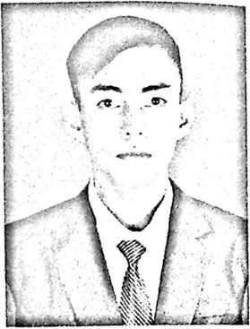
AND ARI AS RIO BOKO’, lahir pada tanggal
17 April 1996 di Malaysia sebagai buah cinta dari
ayah Y.S Taruk La’bi’ dan ibu Naomi Kanuna’.
Terlahir sebagai anak kedua dari empat bersaudara,
tiga orang diantaranya: Yosia Taruk La’bi’, Lidia
Taruk La’bi’ dan Julisa Taruk La’bi’. Bertumbuh
dalam didikan kakek, Paulus Boko’ dan nenek
Martha Renta. Jenjang pendidikan di SDN 69 INPRES Buntao’ yang telah
berubah nama menjadi SDN 5 Buntao’ selesai pada tahun 2008. Kemudian
melanjutkan pendidikan di SMPN 1 Buntao’ Rantebua, selesai tepatnya tahun
2011. Lalu melanjutkan pendidikan di SMK Kr. Harapan Rantepao dan selesai
pada tahun 2014, dan kini menyelesaikan study stratum satu (SI) di Sekolah
Tinggi Agama Kristen Negeri (STAKN) Toraja.

